中北大学
算法程序设计实验周
说 明 书
学 院: | 计算机科学与技术学院
专 业: | 计算机科学与技术
题 目: | 回转寿司
成 绩: | 算法演示（0.45） | 说明书（0.2） |  | 答辩（0.35） | 综合成绩
指导教师: | 梁志剑
学生姓名： | 李曼 |  | 学号 | 2207014412

2024 年 7 月 5 日

1. 设计目的
1.1 项目说明
该项目的目的是解决“回转寿司”算法题目。通过该项目，用户可以输入寿司的种类、价格、等级以及预算，然后程序将输出在预算限制下能够达到的最大等级总和。此项目有助于优化资源分配，实现预算内最大化享受寿司的等级总和，适用于预算有限时的最优购买决策。
1.2 设计目标
（1）精确性：确保算法能够准确地在预算限制内，为运营团队计算出能够达到的最大寿司等级总和，确保每一项计算都严格遵循题目的要求和条件。
（2）性能优化：通过采用高效的数据结构和算法：动态规划，来优化计算过程，确保程序能够迅速响应用户输入，即使在处理大量数据时也能保持良好的性能。
（3）灵活性：设计的解决方案具有高度的灵活性，能够适应不同规模和复杂度的输入数据，无论是寿司种类的增加还是预算范围的扩大，都能提供准确的计算结果。
（4）可读性和可维护性：代码遵循良好的编程实践，包括清晰的命名、合理的注释和模块化设计，以确保其他开发者能够轻松理解和维护代码，同时便于未来功能的扩展和升级。
（5）数据安全与完整性：在处理用户输入和输出时，实施严格的数据验证和错误处理机制，确保所有输入数据的有效性和安全性，防止任何可能导致计算错误或数据泄露的情况发生。同时，确保输出结果的准确性和完整性，为用户提供可靠的信息。
1.3 项目设计进度说明
（1）需求分析与设计：
①确定了程序的输入输出格式，即输入为寿司种类和预算，输出为在预算内能获得的最大寿司等级总和。
②选择了动态规划算法作为解题策略，通过优先选择等级高的寿司来最大化总等级。
（2）算法实现：
①使用TypeScript语言在DevEco Studio中编写了程序代码。
②实现了动态规划算法的核心逻辑，包括初始化数据结构、处理输入数据、计算最大等级总和等。
（3）代码编写与测试：
①编写了‘sushi1’函数，该函数接收输入数据并计算输出结果。
②使用预设的输入数据进行测试，验证算法的正确性。
（4）性能优化：
①通过减少不必要的计算和优化数据结构，提高了程序的运行效率。
②对算法进行了优化，确保在处理大量数据时仍能保持良好的性能。
（5）用户界面开发：
①在DevEco Studio中开发了用户界面，允许用户输入测试用例总数、寿司种类和预算、每种寿司的价格和等级，并显示计算结果。
②界面中实现了跳转、返回、输入输出、悬浮窗等功能。
③界面设计简洁直观，确保用户能够轻松地使用程序。
（6）文档编写与发布：
编写了说明书文档，以便其他人能够理解和使用代码。
（7）最终部署与维护：
确保程序在DevEco Studio环境中稳定运行，并对可能出现的问题进行及时修复。
通过以上步骤，我开发了一个能够解决“回转寿司”问题的程序，并在DevEco Studio中实现了其功能。程序不仅能够准确计算出在预算限制内能获得的最大寿司等级总和，还通过友好的用户界面提供了良好的用户体验。
2. 需求分析
2.1 项目需求
（1）功能需求：
①输入处理：程序允许用户在第一行输入测试用例的数量C，各测试用例的第一行输入每个测试用例的寿司种类数n和团队总预算m，之后的n行中，每行输入一种寿司的价格和等级。用户输入通过一个用户友好的界面进行。
②输出展示：程序输出每个测试用例在预算内能吃到的最大寿司等级总和。输出会清晰的展示在用户界面上。
③算法实现：程序实现了动态规划算法，根据输入测试用例个数，寿司种类和团队总预算，及每种寿司的价格和等级，计算并输出每个测试用例的最大等级总和。
- 性能需求：
①稳定性：程序需要保证在各种情况下稳定运行，避免崩溃或异常退出。
②响应时间：程序应快速响应用户的输入，输出结果应即时显示在界面上。
（3）界面需求：
①用户界面：程序提供了一个直观、易用的ArkTs用户界面，包含跳转、输入、计算、输出、清空、悬浮窗等功能，让用户可以方便地进行输入和查看结果。
②界面美观：用户界面设计得美观,色彩搭配和谐，文字简洁明了。
（4）开发平台需求：
①开发语言：使用TypeScript语言进行开发。
②开发环境：使用DevEco Studio开发软件进行开发。
③数据库：由于寿司信息量不大，可以使用内存数组或简单的文件存储来实现寿司信息的存储。
项目将开发一个TypeScript程序，该程序将集成在DevEco Studio中，以实现回转寿司问题的求解。程序包含了用户界面，允许用户输入测试用例，并展示每个测试用例的最大寿司等级总和。程序将确保稳定性和响应速度。
2.2 项目业务要求
（1）输入处理：
①接受用户输入的测试用例数量C（1<=C<=5)，寿司种类数n(1<=n<=20)和预算m(1<=m<=10⁹)，以及每种寿司的价格和等级。
②确保输入的价格是2000以下的整数，但必须是100的倍数。
③确保输入的等级是20以下的自然数。
④输入数据应通过用户界面进行，确保输入格式正确，符合题目要求的约束条件。
（2）数据验证：
程序应验证输入数据的有效性，包括测试用例数量、寿司种类数、预算范围以及寿司价格和等级的合理性。
（3）动态规划算法实现：
程序应实现动态规划算法，根据输入的寿司种类和预算，计算并输出每个测试用例在预算内能吃到的最大寿司等级总和。
（4）输出结果：
输出结果应清晰展示在用户界面上，每个测试用例的结果应单独一行显示。
（5）错误处理：
程序应具备错误处理机制，能够处理输入异常情况。
（6）用户界面：
程序应提供一个用户友好的界面，使得用户能够方便地输入数据并查看结果。
（7）性能要求：
程序应保证在合理的时间内响应用户输入并输出结果。
（8）可扩展性：
程序应设计为可扩展的，允许未来添加新的寿司种类或修改现有寿司的属性。
（9）开发环境：
程序应使用DevEco Studio开发环境，并使用TypeScript语言进行开发。
3. 总体设计
3.1 总体设计
（1）逻辑算法总体设计
①首先解析输入数据，将测试用例数量C、寿司种类数n和预算m、及每个测试用例寿司的价格和等级信息从输入字符串中提取出来。
②根据预算范围初始化动态数组dp，用于存储在不超过预算的情况下能够达到的最大寿司等级总和。
③对于每种寿司，遍历预算范围内的所有可能价格，使用动态规划算法更新dp数组。动态规划的核心思想是，对于每种寿司，选择购买或不购买，取两种情况下的最大值。
④当处理完所有寿司数据后，程序从数组dp中提取出在预算内能够达到的最大寿司等级总和，并将其输出。
⑤程序在解析输入数据时，会检查输入的有效性，例如测试用例数量C是否在1到5之间，寿司种类数n是否在1到20之间，预算m是否在1到10⁹之间。如果输入数据不符合要求，程序将输出空格。
⑥考虑到动态规划数组dp的大小与预算范围有关，程序在初始化dp数组时，只考虑预算范围内的价格，避免不必要的计算。
（2）ArkTs界面总体设计
①首页显示算法标题和学号姓名，提供一个按钮，用于跳转到下一页（题目页面）。
②题目页面展示出算法题的完整题目，提供一个跳转按钮，可跳转至尾页（计算页面）。
③计算页面显示了题目要求和输入说明，提供文本输入框，用于输入寿司数据。同时，也提供了计算和清空按钮，用于处理输入数据和重置界面，在这两个按钮下面显示出计算结果。最后，提供返回按钮，用于返回至首页。
④屏幕右下角的悬浮窗按钮用于返回至上一页，对于首页来说，可以直接跳转至最后一页（计算页面）直接进行计算。
3.2 设计内容和要求
（1）输入：程序应接受用户输入的测试用例数量C，其中1 ≤ C ≤ 5。对于每个测试用例，程序应接受输入的寿司种类数n（1 ≤ n ≤ 20）和团队的总预算m（1 ≤ m ≤ 10⁹）。对于每种寿司，程序应接受输入的价格和等级，价格是2000以下的整数且必须是100的倍数，等级是20以下的自然数。
（2）输出：程序应输出每个测试用例在预算内能吃到的最大等级之和。
（3）计算思路和方法：回转寿司问题可以使用动态规划算法中的0/1背包问题的变种来解决。0/1背包问题通常指的是在不超过背包总重量的限制下，选择物品以最大化背包中物品的总价值。而在这道题中，我们关注的是在不超过预算的情况下，选择寿司以最大化寿司的总等级和。由于题目中提到寿司可以无限量购买，这实际上是一个完全背包问题的变种。在完全背包问题中，每种物品可以被选择多次，因此在动态规划的更新过程中，我们不需要从给定预算m开始向下遍历，而是从每种寿司的价格开始向上遍历到m，这样可以确保每种寿司的每种可能的购买数量都被考虑在内。
（4）设计要求:
程序要能够计算出寿司的最大等级之和，并输出结果。
程序应用TypeScript语言编写，在DevEco Studio开发环境中实现。
程序需要使用适当的数据结构和算法来优化计算效率。
程序要能够有效处理输入异常问题。
3.3 算法的详细设计思想
（1）初始化变量：
①设置循环控制变量cnt和tmp，分别用于遍历输入数据和测试用例。
②初始化变量C为测试用例的总数，test_cnt用于记录已完成的测试用例数。
③初始化数组n_m用于存储每个测试用例的寿司种类数和预算。
④初始化数组dp用于动态规划，记录在不同预算下能获得的最大等级之和。
⑤初始化数组sushi用于存储当前处理的寿司的价格和等级。
（2）读取输入数据：
①通过遍历输入数据inputLines，解析出测试用例的总数C。
②对于每个测试用例，解析出寿司种类数n和预算m，并初始化dp数组。
（3）动态规划计算：
①对于每个测试用例，遍历每种寿司的价格和等级。
②对于每种寿司，从当前预算开始向下遍历，更新dp数组，确保在不超过预算的情况下，选择寿司以最大化等级和。
③更新规则为：dp[i] = max(dp[i], dp[i - Math.floor(sushi[0] / 100)] + sushi[1])，其中sushi[0]是寿司的价格，sushi[1]是寿司的等级。
（4）输出结果：
①当遍历完所有寿司后，dp[Math.floor(n_m[1] / 100)]存储了在预算n_m[1]下能获得的最大等级和。
②将此结果添加到resultString中，并输出。
（5）返回结果：
函数返回resultString，其中包含了所有测试用例的结果。
3.4 源代码
①TypeScript代码：
let cnt = 1;//跟踪当前处理到输入数据的哪一行
let tmp = 2;//记录当前测试用例的开始位置
let C = 0;
let test_cnt = 0;//记录已处理的测试用例数量
let n_m: number[] = [10000, 10000];
let dp: number[] = new Array<number>(10001);
let sushi: number[] = [];//存储当前处理的寿司的价格和等级

// 假设输入数据已经以字符串数组的形式提供
const inputLines = [
"2", // C
"6 10000", // n_m
"2500 7", // sushi[0]
"3000 9",
"4000 10",
"5000 12",
"10000 20",
"15000 1",
"6 543975612",
"2500 7", // sushi[0]
"3000 9",
"4000 10",
"5000 12",
"10000 20",
"15000 1",
];

export function sushi1(inputLines:string[]):string {
let resultString="";
for (let line of inputLines) {//当前处理的是测试用例的总数
if (cnt == 1) {
C = parseInt(line);
}
if (cnt == tmp) {//当前处理的是新的测试用例
n_m = line.split(" ").map(Number);
dp = new Array<number>(Math.floor((n_m[1] + 1) / 100) + 1).fill(0);
}
if (cnt > tmp && cnt <= tmp + n_m[0]) {//如果cnt在当前测试用例的寿司种类数范围内
sushi = line.split(" ").map(Number);
for (let i = Math.floor(sushi[0] / 100); i <= Math.floor(n_m[1] / 100); i++) {
dp[i] = Math.max(dp[i], dp[i - Math.floor(sushi[0] / 100)] + sushi[1]);
}
}
if (cnt == tmp + n_m[0]) {//当前处理的是当前测试用例的最后一个寿司
resultString+= +dp[Math.floor(n_m[1] / 100)].toString()+"\n";
test_cnt += 1;
tmp += n_m[0] + 1;
}
if (test_cnt == C) {
break; // 假设输入数据已经足够，不需要继续循环
}
cnt = cnt + 1;
}
console.log(resultString);
return resultString;
}
②ArkTs界面代码：
首页代码：
import router from '@ohos.router';
@Entry
@Component
struct FirstPage {
@State message: string='Hello World'

build() {
Stack() {
Row() {
Column() {
Text('算法周实验项目')
.fontColor(Color.Black)
.fontWeight(FontWeight.Bold)
.fontSize(40)
.height(40)
.margin({
top: '-150vp'
})
Text('回转寿司')
.fontSize(30)
.fontColor(Color.Black)
.fontWeight(FontWeight.Bold)
.margin({
top: '40vp'
})
Text('2207014412 李曼')
.fontColor(Color.Black)
.fontWeight(FontWeight.Bold)
.fontSize(20)
.margin({
top: '40vp'
})
Blank()
Button("跳转到第二个页面")
.width('100%')
.type(ButtonType.Capsule)
.backgroundColor('#FFBF00')
.fontColor(Color.Black)
.margin({ top: '50vp' })
.onClick(() => {
router.pushUrl({ url: 'pages/ThirdPage' })
})

}
}
.width('100%')
.height('100%')
.padding(40)
.backgroundImage($r('app.media.rose'))
.opacity(0.7)
.height(800)
.backgroundImageSize(ImageSize.Cover)

Button({ stateEffect: true }){

Image($r('app.media.king')).width(50).height(60)
.onClick(() => {
router.pushUrl({ url: 'pages/SecondPage' })
})

}.width(55).height(55)
.borderRadius(90)
.shadow({ radius: 10, color: Color.Gray, offsetX: 5, offsetY:5 })
.position({ x: '100%', y: '100%' })
.markAnchor({ x: '100%', y: '100%'})
.margin(10).backgroundColor(0xF55A42)
.width('20%').height('10%').backgroundColor(Color.White)

}
}
题目页面代码：
import router from '@ohos.router';
@Entry
@Component
struct ThirdPage {
@State message: string='Hello World'

build() {
Stack() {
Row() {
Column() {
Text('题目：')
.fontColor(Color.Black)
.fontWeight(FontWeight.Bold)
.fontSize(40)
.height(40)
.margin({
top: '-130vp'
})
Text('algospot内部举行的解题投注比赛中，积累的罚金实在太多，于是运营团队决定举行一次会餐，地点选择在回转寿司店。来到回转寿司店的运营团队并没有急于品尝寿司，而是开了一个“策略”会议。寿司店里共有n种菜品，团队对各个菜品标上了如下等级。运营团队要在不超过预算的情况下吃到等级总和最大的菜品。假设可供购买的寿司不限量，那么能吃到的最大等级之和是多少呢？')
.fontSize(20)
.fontColor(Color.Black)
.fontWeight(FontWeight.Bold)
.margin({
top: '30vp'
})
Text('寿司种类 价格 等级')
.fontColor(Color.Black)
.fontSize(20)
Text('鸡蛋 2500 7')
.fontColor(Color.Black)
.fontSize(20)
Text('三文鱼 3000 9')
.fontColor(Color.Black)
.fontSize(20)
Text('鳗鱼 4000 10')
.fontColor(Color.Black)
.fontSize(20)
Text('金枪鱼 5000 12')
.fontColor(Color.Black)
.fontSize(20)
Text('牛排 10000 20')
.fontColor(Color.Black)
.fontSize(20)
Text('炸鸡 15000 1')
.fontColor(Color.Black)
.fontSize(20)

Blank()
Button("跳转到计算页面")
.width('100%')
.type(ButtonType.Capsule)
.backgroundColor('#FF9800')
.fontColor(Color.Black)
.margin({ top: '50vp' })
.onClick(() => {
router.pushUrl({ url: 'pages/SecondPage' })
})

}
}
.width('100%')
.height('100%')
.padding(40)
.backgroundImage($r('app.media.yellow'))
.height(800)
.backgroundImageSize(ImageSize.Cover)

Button({ stateEffect: true }){

Image($r('app.media.king')).width(50).height(60)
.onClick(() => {
router.pushUrl({ url: 'pages/FirstPage' })
})

}.width(55).height(55)
.borderRadius(90)
.shadow({ radius: 10, color: Color.Gray, offsetX: 5, offsetY:5 })
.position({ x: '100%', y: '100%' })
.markAnchor({ x: '100%', y: '100%'})
.margin(10).backgroundColor(0xF55A42)
.width('20%').height('10%').backgroundColor(Color.White)
}
}

}
计算页面代码：
import prompt from '@ohos.prompt'
import router from '@ohos.router';
import { sushi1 } from '../../../sushi/sushim' // 假设sushi1函数在sushi1.ts文件中定义

@Entry
@Component
struct SecondPage {

@State testCases: string = ''
@State sushiData1: string = ''
@State sushiData2: string = ''
@State result: string = ''
@State results: string = ''

build() {
Stack() {
Column() {
Text('题目要求')
.fontColor(Color.Black)
.fontSize(30)
.fontFamily('宋体')
.margin({
top: '10vp'
})

Text('运用预算选择寿司，计算最大等级总和。')
.fontColor(Color.Black)
.fontSize(20)
.fontFamily('宋体')
.margin({
top: '20vp'
})

Text('输入寿司数据')
.fontColor(Color.Black)
.fontSize(25)
.fontFamily('宋体')
.margin({
top: '40vp'
})
TextArea({ placeholder: '请输入寿司数据', text: this.sushiData1 })
.backgroundColor('#11111')
.onChange((value) => {
this.sushiData1 = value
})
.margin({
top: '20vp'
})

Button('计算结果', { type: ButtonType.Capsule })
.width('90%')
.height(40)
.fontSize(20)
.backgroundColor('#FFBF00')
.margin({ bottom: 20 })
.onClick(() => {
const inputLines = this.sushiData1.trim().split('\n').map(line => line.trim());
const result = sushi1(inputLines);
this.result = result;
})
Button('清空', { type: ButtonType.Capsule })
.width('90%')
.height(40)
.fontSize(25)
.backgroundColor('#FF9800')
.onClick(() => {
this.testCases = '';
this.sushiData1 = '';
this.result = '';
})

Text('结果:')
.fontColor(Color.Black)
.fontSize(30)
.fontFamily('宋体')
.margin({
top: '100vp'
})
Text(this.result)
.fontColor(Color.Black)
.fontSize(20)
.fontFamily('宋体')

Button('返回', { type: ButtonType.Circle, stateEffect: false })
.backgroundColor('#00AAEE')
.fontSize(25)
.width(90)
.height(90)
.margin({
top: '90vp'
})
.onClick(() => {
router.pushUrl({ url: 'pages/FirstPage' });
})
}
.width('100%')
.height('100%')
.backgroundImage($r('app.media.yellow'))
.height(800)
.backgroundImageSize(ImageSize.Cover)

Button({ stateEffect: true }){

Image($r('app.media.king')).width(50).height(60)
.onClick(() => {
router.pushUrl({ url: 'pages/ThirdPage' })
})

}.width(55).height(55)
.borderRadius(90)
.shadow({ radius: 10, color: Color.Gray, offsetX: 5, offsetY:5 })
.position({ x: '100%', y: '100%' })
.markAnchor({ x: '100%', y: '100%'})
.margin(10).backgroundColor(0xF55A42)
.width('20%').height('10%').backgroundColor(Color.White)
}
}
}
3.5演示结果
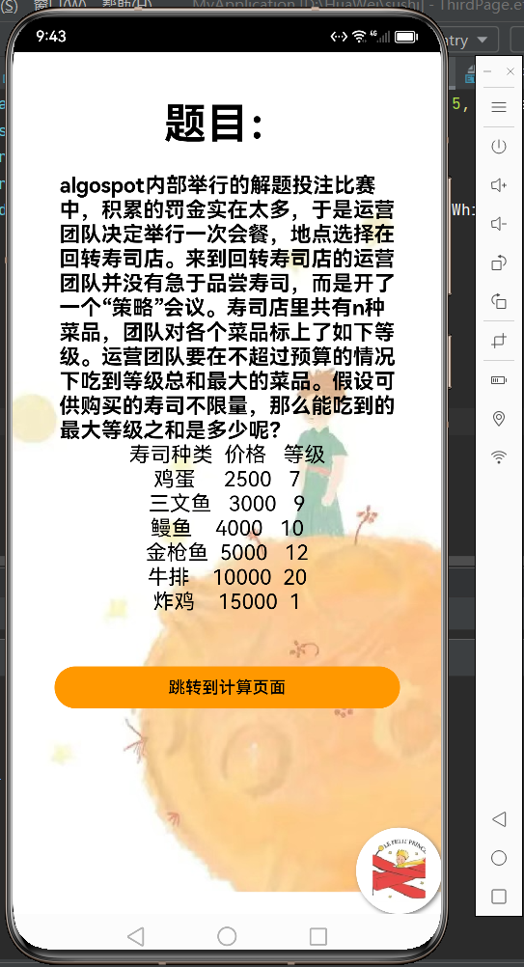

图1 初始界面 图2 题目显示界面
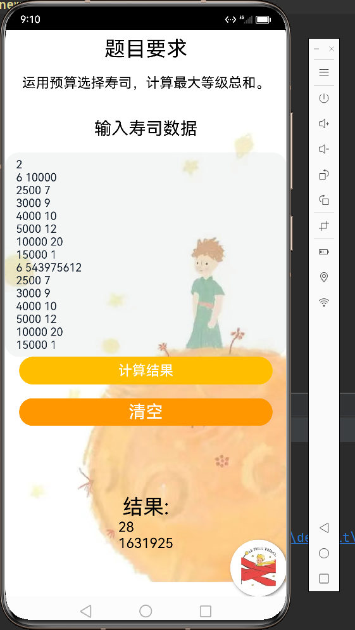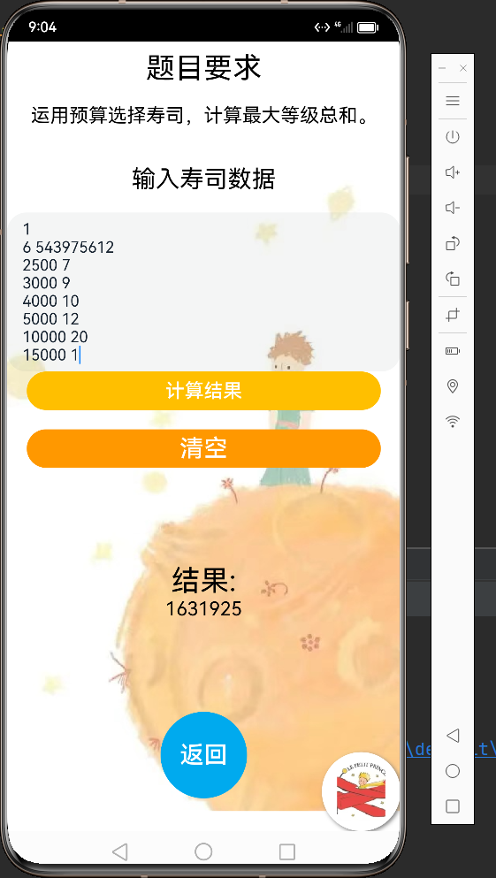
图3 输入输出界面 图4 输入输出界面


图5 输入格式错误界面情况

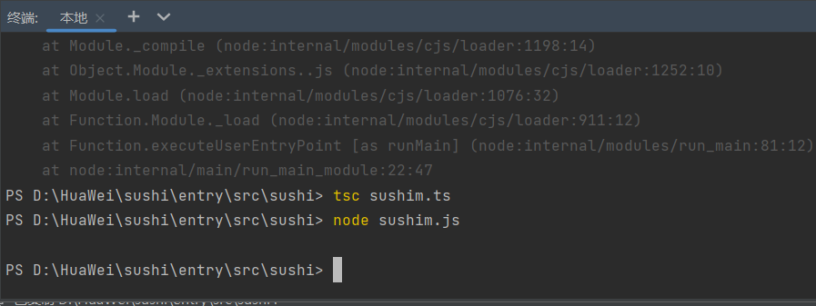
图6 输入格式错误时控制台输出空格
- 实验周设计体会
在实验周开始初期，我通过自学Typecript语言，了解到了Typecript语言与C语言的不同之处，通过在练习编写Typecript语言的过程中，也加深了我对Typecript语言的了解。此外，我还通过视频的学习方式，学习了如何在鸿蒙开发环境DevEco Studio中编译代码，实现输入输出的同时，也可以进行页面ArkTs的编写和优化，体会到了鸿蒙开发环境的强大。
在设计解决回转寿司问题的算法时，我首先深入理解了题目的要求和限制条件，明确了需要在预算范围内最大化寿司的等级总和。我采用了动态规划的方法来解决这一问题，这种方法能够有效地处理在有限资源下做出最优选择的问题。
在实现过程中，我首先设计了数据结构来存储输入数据和动态规划的状态。我使用了数组dp来记录在不同预算下能够达到的最大等级和，以及数组sushi来存储每种寿司的价格和等级。通过这种方式，我能够高效地进行状态转移和更新。
在编码阶段，我特别注意了代码的可读性和可维护性。我通过清晰的变量命名和适当的注释来确保代码的清晰易懂。此外，我还通过编写单元测试来验证算法的正确性，确保在不同输入下都能得到正确的结果。
在实验周的最后阶段，我进行了多组测试用例的验证，以确保算法的通用性和鲁棒性。通过这些测试，我发现了算法在特定情况下的潜在问题，并对算法进行了相应的优化和调整。
通过这次实验周的设计和实现，我深刻体会到了鸿蒙开发环境的强大之处和动态规划算法在解决资源分配问题中的强大能力。我也认识到了在编程实践中，不断尝试和优化算法的重要性。此外，我也意识到了良好的编程习惯和代码风格对于代码维护的重要性。这次经历不仅提高了我的编程技能，也增强了我解决复杂问题的能力。
- 参考文献
[1] （美）Anany Levitin 著，潘彦 译﹒算法设计与分析基础（第2版）﹒北京：清华大学出版社，2007
[2] 王红梅 胡明﹒算法设计与分析（第2版）﹒北京：清华大学出版社，2013
[3] 刘汝佳﹒算法竞赛入门经典﹒北京：清华大学出版社，2014
[4] 王晓东.计算机算法设计与分析（第三版）.北京：清华大学出版社，2014
[5] 王晓东﹒算法设计与分析习题解答（第3版）﹒北京：清华大学出版社，2014
[6] 邹恒明﹒算法之道（第2版）﹒北京：机械工业出版社，2012
[7] 王秋芬 吕聪颖 周春光﹒算法设计与分析﹒北京：清华大学出版社，2011

